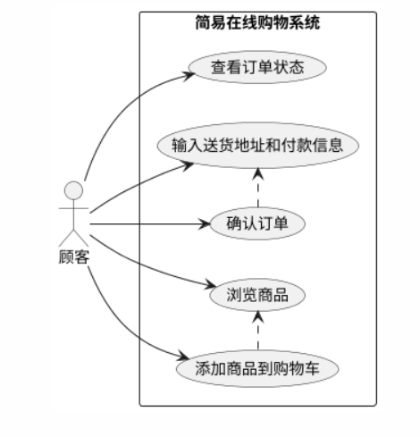
用例表
1. 浏览商品
​​项目​​
​​描述​​
​​用例名称​​
浏览商品
​​参与者​​
顾客
​​简要描述​​
顾客查看系统提供的商品列表和单个商品的详细信息。
​​前置条件​​
顾客已进入系统主界面。
​​主事件流​​
1. 顾客进入商品目录页面或首页。
2. 系统展示商品列表（可能包括图片、名称、价格等）。
3. 顾客点击某个商品。
4. 系统显示该商品的详细页面（如描述、规格、库存等）。
​​备选事件流​​
3a. 如果顾客通过搜索栏查找商品，系统展示匹配结果后，再进入详细页面。
​​后置条件​​
顾客获取到所需的商品信息。
2. 添加商品到购物车
​​项目​​
​​描述​​
​​用例名称​​
添加商品到购物车
​​参与者​​
顾客
​​简要描述​​
顾客将选中的商品加入自己的购物车。
​​前置条件​​
顾客正在浏览商品，并已确定目标商品。
​​主事件流​​
1. 顾客在商品详情页点击“加入购物车”按钮。
2. 系统验证商品库存充足。
3. 系统将该商品加入顾客的购物车，并提示添加成功。
4. 购物车中的商品数量更新。
​​备选事件流​​
2a. 如果商品库存不足，系统提示“库存不足”，并中止此用例。
​​后置条件​​
购物车中成功添加了指定商品。
3. 输入送货地址和付款信息
​​项目​​
​​描述​​
​​用例名称​​
输入送货地址和付款信息
​​参与者​​
顾客
​​简要描述​​
顾客在结算前填写或确认收货地址，并选择支付方式、输入支付信息。
​​前置条件​​
顾客购物车中有商品，并已进入结算流程。
​​主事件流​​
1. 系统展示收货地址填写/选择界面。
2. 顾客输入或选择送货地址。
3. 系统展示支付方式选择界面。
4. 顾客选择支付方式（如信用卡、支付宝），并填写必要信息。
5. 顾客点击“下一步”或“继续”。
​​备选事件流​​
5a. 如果信息格式验证错误（如地址不完整、卡号格式不对），系统提示错误，要求顾客重新输入。
​​后置条件​​
系统临时保存送货地址和付款信息，等待订单确认。
4. 确认订单
​​项目​​
​​描述​​
​​用例名称​​
确认订单
​​参与者​​
顾客
​​简要描述​​
顾客对订单信息进行最终确认并提交，系统生成正式订单。
​​前置条件​​
顾客已完成送货地址和付款信息的填写。
​​主事件流​​
1. 系统生成订单摘要页面（含商品清单、总价、地址、支付方式）。
2. 顾客确认信息无误后，点击“确认订单”或“立即支付”按钮。
3. 系统调用支付网关进行扣款。
4. 支付成功后，系统生成唯一订单号，订单状态置为“已支付”。
5. 系统清空购物车，并显示订单成功页面。
​​备选事件流​​
3a. 如果支付失败（如余额不足、网络超时），系统提示支付失败，并引导顾客重试或更换支付方式。
​​后置条件​​
系统创建了一个状态为“已支付”的新订单。
5. 查看订单状态
​​项目​​
​​描述​​
​​用例名称​​
查看订单状态
​​参与者​​
顾客
​​简要描述​​
顾客查询自己已提交订单的当前处理状态。
​​前置条件​​
顾客已登录系统，并且有历史订单。
​​主事件流​​
1. 顾客进入“我的订单”页面。
2. 系统列出该顾客的所有历史订单列表（包含订单号、日期、状态等）。
3. 顾客点击某个订单。
4. 系统显示该订单的详细信息，包括当前状态（如“已付款”、“已发货”、“已完成”）。
​​备选事件流​​
2a. 如果顾客尚无任何订单，系统显示空白页或提示“暂无订单”。
​​后置条件​​
顾客了解到指定订单的最新状态。

